**5. A feladat Magyarország XVIII. századi történelmére vonatkozik.**

**Oldja meg ismeretei és a térkép alapján a feladatokat!**

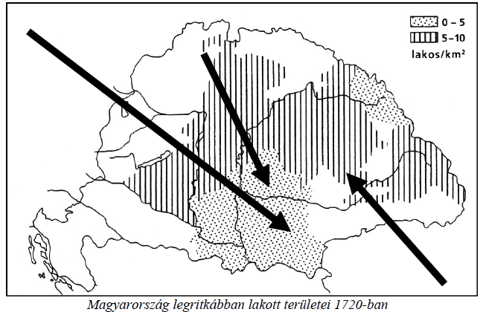

**a) Válassza ki, melyik állítás melyik nyílra vonatkozik! Írja az állítás számjelét a nyilak**

**végéhez!** (Elemenként 0,5 pont.)

**1) Az uralkodóház által szervezett betelepítéssel kerültek Magyarországra.**

**A népcsoport neve:** ...........................................................................................

**2) Önkéntes bevándorlás során telepedtek be.**

**A népcsoport neve:** ...........................................................................................

**3) A belső vándorlásban leginkább ez a nem magyar népcsoport volt érintve.**

**A népcsoport neve:** ...........................................................................................

**b) Nevezze meg a fenti népmozgások egy okát!**

..................................................................................................................... (1 pont)

**c) Nevezzen meg egyet a népmozgások idején uralkodó Habsburgok közül!**

..................................................................................................................... (1 pont)

Megoldás

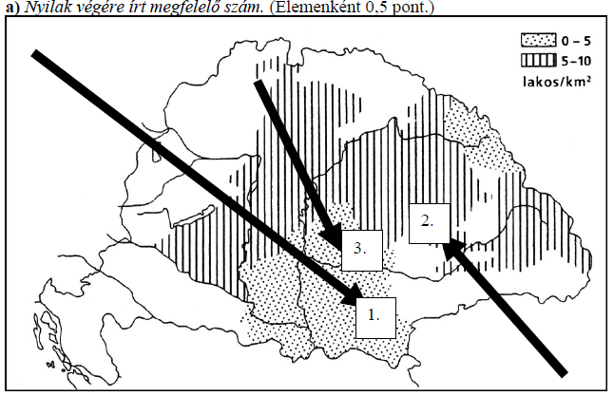

**1)** németek (svábok) (0,5 pont)

**2)** románok (0,5 pont)

**3)** szlovákok (0,5 pont)

**b)** A török hódítás *vagy* a török elleni felszabadító harcok következtében az ország népessége

jelentősen csökkent, egész területek néptelenedtek el *vagy* a be- és áttelepülők gazdasági

lehetőségekhez, adókedvezményekhez jutottak. (1 pont)

*(Más, tartalmilag helyes megoldás is elfogadható.)*

**c)** III. Károly *vagy* Mária Terézia *vagy* II. József (1 pont)